ONEHOUSESTAND

Bram Van den Abbeele, Fabian Denoodt, Kobe Van De Sijpe, Maarten Miers, Arnaud Wellens, Glenn Van Wezel

Inhoud

**Inleiding** **3**

**BMC** **4**

Key Partners 5

Key Activities 5

Key Resources 5

Value Proposition 6

Customer relationship 6

Channels 6

Customer Segments 7

Cost Structure 7

Revenue Stream 7

**VPC** **8**

Customer segment 8

Customer Jobs 8

Pains 8

Gains 8

Value proposition 9

Products and Services 9

Gain Creators 9

Pain Relievers 9

**Scope Of Work** **9**

**Stakeholders:** **10**

**Gekozen proces** **11**

Alle geïdentificeerde processen 11

Motivatie gekozen proces 11

**Turtle Diagram:** **12**

Start 12

Input 12

Stakeholders 12

Verantwoordelijke 12

Resources 13

Output 13

Klanten 13

Einde 13

Doel 13

Regels 13

**BPMN** **14**

Decision Table 15

Motivatie 15

Hoe te gebruiken 15

**Functionele en Niet Functionele Requirements** **16**

Functionele requirements: 16

Niet functionele requirements: 16

**User Stories** **17**

Volledige lijst 17

Originele stories 19

Persona’s 19

Technieken 22

INVEST 25

**5 Belangrijke userstories** **26**

Acceptatie criteria 26

**6 Groepsreflectie** **29**

**7 Bronnen** **30**

OneHouseStand

# Inleiding

OneHouseStand is een startup dat zich bezig houdt met het leveren van een platform waarop men panden kan huren of verhuren. Het is de bedoeling dat het pand wordt verhuurd voor enkele uren, vaak voor zowel professionele als privé evenementen. Enkele voorbeelden hiervan zijn vergaderingen, productvoorstellingen, teambuilding, trouwfeesten, verjaardagsfeesten ...

Als men een pand wil verhuren dan dienen ze te solliciteren bij OneHouseStand, waarop er een process gestart wordt waarin OneHouseStand de beste sollicitaties uit een lijst haalt op basis van foto’s en deze dan nog eens ter plaatsen gaat beoordelen, enkel unieke en diverse panden worden geaccepteerd om de portfolio van beschikbare panden op hoog niveau te houden.

Als men wilt huren dan kunnen ze via de site of telefonisch contact opnemen met OneHouseStand, maar het is aangeraden dit via de site te doen want daar kan je filteren op al je behoeften (hoeveelheid gasten toegelaten, types evenementen toegelaten, prijs, etc).

OneHouseStand krijgt toegang tot huizen waarvan de eigenaar een sollicitatie heeft gestuurd om mee te delen dat het huis van de eigenaar beschikbaar is voor verhuur.

Geïnteresseerde huurders kunnen voor een bepaalde duur het huis volledig huren voor een evenement. Daarbij kunnen ook nog extra’s, bv. ober, barman, geluidsinstallatie, discobar, etc., aangevraagd worden, deze regelt OneHouseStand dan via contacten met derde partij service providers. 20% van de opbrengsten die de verhuurders verdienen, gaan naar OneHouseStand.

# 

Dit is het BMC omtrent OneHouseStand, voor deze te vervolledigen hebben we gebruik gemaakt van de site van OneHouseStand zelf, en het artikel dat hoorde bij deze opdracht.

## Key Partners

Bij het verhuren van een huis kan er een aanvraag geplaatst worden voor het huren van zelfstandige traiteurs voor lekker eten, fotografen om elk moment van het evenement vast te leggen, een animator voor eventuele kindvriendelijke animatie, etc.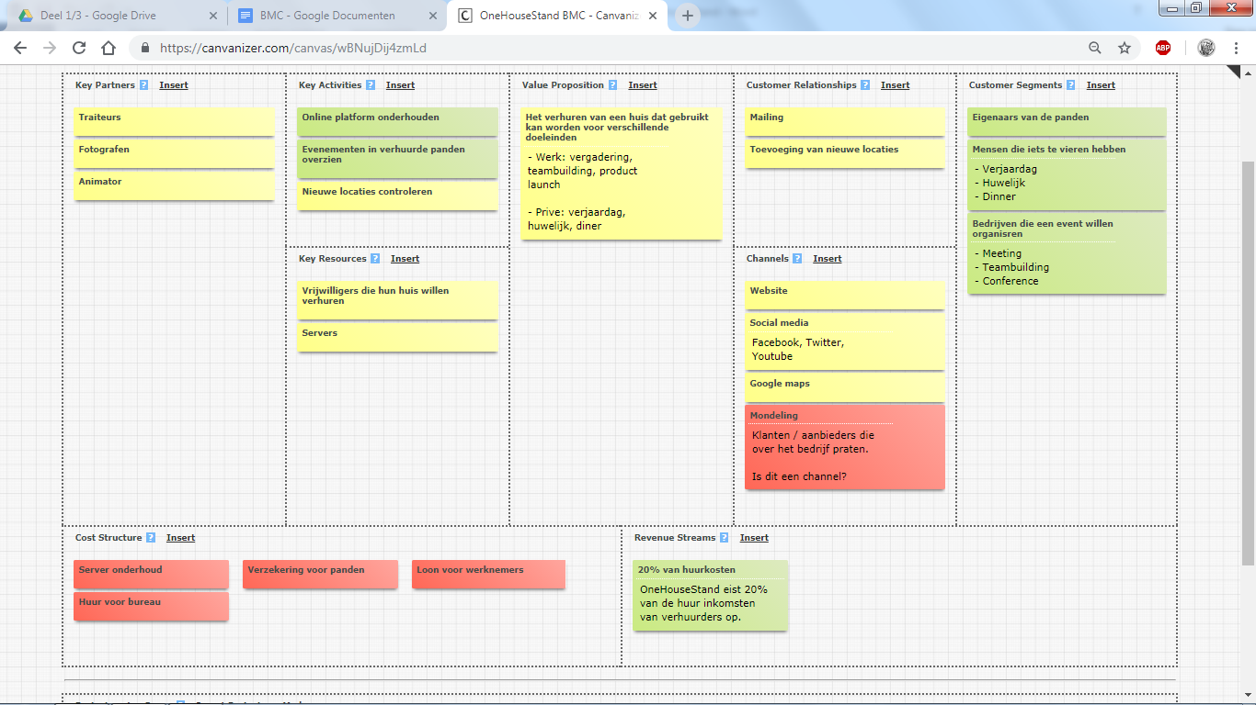

Dit zijn allemaal derde partijen waarmee OneHouseStand contact heeft.

## Key Activities

OneHouseStand houdt zich vooral bezig met het onderhouden van het online platform, het overzien van evenementen in verhuurde panden - er is altijd een vertegenwoordiger van OneHouseStand aanwezig, om ervoor te zorgen dat alles ordelijk verloopt en dat de eigenaar met gerust hart het huis zou kunnen verlaten tijdens het evenement -

en het controleren van nieuwe locaties om te zien of het pand geschikt is voor verhuur.

## Key Resources

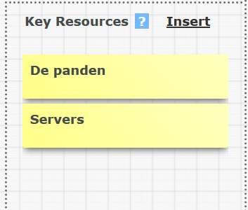

De bronnen die OneHouseStand rechthouden zijn de vrijwilligers die solliciteren om hun huis te mogen verhuren en de servers

## 

## Value Proposition

Wat OneHouseStand te bieden heeft is het verhuren van huizen voor verschillende doeleinden. Men kan voor informele zaken er een vergadering, teambuilding, product launch in organiseren of voor meer privé evenementen zoals verjaardagen, trouwfeesten, diners, etc

Belangrijk hierbij is dat OneHouseStand enkel panden verhuurt die uniek zijn.

## Customer relationship

De klanten van OneHouseStand kunnen contact nemen via mail voor hulp met eenders wat omtrent OneHouseStand, ook bij het toevoegen van een nieuwe locatie wordt er contact gehouden met de klant.

## Channels

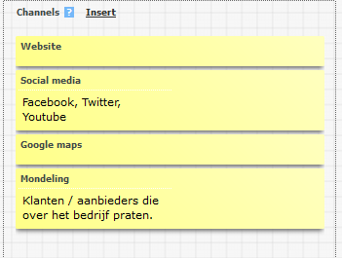

De kanalen die OneHouseStand gebruikt zijn hun website, social media (marketing campagnes) zodat iedereen kan weten dat OneHouseStand bestaat, google maps om te weten waar het gesitueerd is en ook via klanten en aanbieders die over het bedrijf gaan praten.

In de krant stonden er ook een aantal artikels over OHS.

## Customer Segments

De personen die naar OneHouseStand zullen zoeken zijn eigenaars die hun pand willen verhuren, personen die een pand willen huren om een evenement te organiseren of bedrijven/organisaties die panden gaan huren om een event te organiseren.

## Cost Structure

De kosten van OneHouseStand zijn het onderhouden van de server, de verzekeringen voor de panden, het loon van de werknemers en de huur voor het bureau.

## Revenue Stream

OneHouseStand vraagt 20% van de huurinkomsten van de panden die via hen verhuurd worden.

# VPC

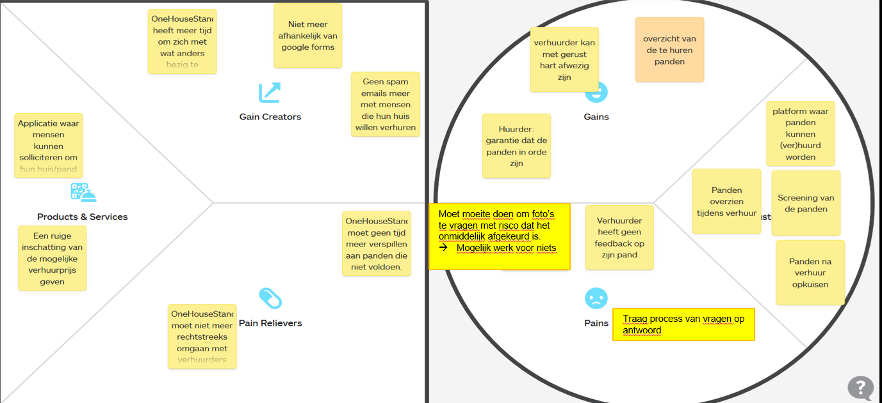

## Customer segment

### Customer Jobs

Een platform leveren waarop huurders en verhuurders in contact gebracht worden met elkaar, zodat verhuurders hun pand voor enkele uren op een dag kunnen verhuren.

Het screenen van de panden van potentiële verhuurders, om te beslissen welke panden voldoen aan de criteria van OneHouseStand.

Een verantwoordelijke van OneHouseStand laten aanwezig zijn bij elk evenement om het pand te overzien terwijl de huurders aanwezig zijn en nog bezig zijn met hun evenement.

Panden na het verhuur in orde brengen naar hun originele staat pre-verhuur.

### Pains

OneHouseStand investeert veel tijd in het contact houden met potentiële klanten tot hun dossier afgewerkt is, maar vaak duurt het lang voordat men duidelijk ziet dat het pand niet voldoet aan de eisen wegens een niet intuïtieve manier van foto’s te verkrijgen.

Verhuurder krijgt geen feedback op zijn pand, wat het moeilijker maakt voor OneHouseStand om panden te rangschikken.

### Gains

OneHouseStand zou veel baat hebben bij een wel gestructureerd overzicht van de te huren panden en de te screenen panden.

## Value proposition

### Products and Services

Een applicatie waar personen kunnen solliciteren om hun huis te verhuren, die het solliciteren makkelijker maakt en ook de mogelijkheid biedt om feedback te geven aan de mogelijke verhuurder.

### Gain Creators

Door de applicatie is het niet meer nodig om google forms in te vullen, is je mail niet meer vol met spam van mensen die hun huis willen verhuren en kan OneHouseStand zich ook met andere zaken bezighouden.

### Pain Relievers

OneHouseStand moet geen tijd verspillen aan panden die niet voldoen. Bv: een potentiële verhuurder dient een aanvraag in, op deze aanvraag zal een personeelslid antwoorden met de vraag op foto’s van het potentiële pand. Vervolgens moet er nog eens gewacht worden op antwoorden van de potentiële verhuurder. Als de foto’s niet duidelijk genoeg zijn, moet er opnieuw achter foto’s gevraagd worden. Deze communicatie gebeurd allemaal via mail en kan erg veel tijd innemen, met het risico dat het pand uiteindelijk toch niet gebruikt zal worden.

# Scope Of Work

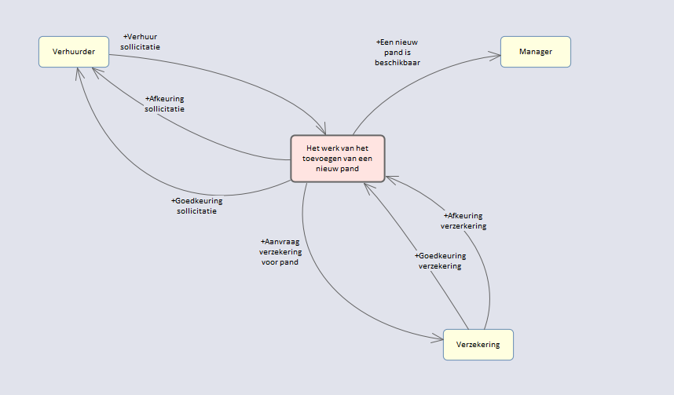

Het toevoegen van een nieuw pand houdt in dat de verhuurder een sollicitatie stuurt naar OneHouseStand. Er wordt dan ook natuurlijk verwacht een goedkeuring of afkeuring terug te sturen.  
OneHouseStand moet ook een aanvraag voor een verzekering van het toe te voegen pand sturen naar de verzekeringsmaatschappij, deze kan goedgekeurd of afgekeurd worden.  
Uiteindelijk als alles goedgekeurd is wordt het pand toegevoegd.

* Potentiële Verhuurder stuurt sollicitatie naar OneHouseStand
* OneHouseStand evalueert het potentieel pand en stuurt een acceptatie/weigering naar de potentiële verhuurder
* Als het pand geaccepteerd is, stuurt OneHouseStand een notificatie naar de manager dat er een nieuw Pand toegevoegd is
* Als het pand geaccepteerd is, stuurt OneHouseStand een aanvraag voor een verzekering voor dit pand naar hun verzekeringsmaatschappij
* als deze aanvraag geaccepteerd wordt, stuurt de maatschappij een acceptatie.
* Indien de aanvraag niet geaccepteerd wordt zal de verzekeringsmaatschappij een weigering terug sturen.

# Stakeholders:

* **Verhuurders** van panden (Omdat hij een aanvraag indient)
* **Huurders** van panden (Omdat als het pand goedgekeurd is en er dus meer kueuze is voor de huuder)
* **Screeners** (Hij zal het pand goed of afkeuren)
* **Secretaris** die met potentiële verhuurder communiceert
* Gekozen processen
* Alle geïdentificeerde processen
* Primaire (Case) processen:
* Een huis screenen
* Een verzekering regelen
* Een nieuw pand toevoegen
* Support (Case) processen:
* Een nieuw personeelslid aanwerven
* Een foto / post toevoegen aan de facebook pagina
* Contact onderhouden met derde partij services
* Management processen:
* Online platform beheren
* Strategische processen:
* Innoveren (Nieuwe features toevoegen aan website/ applicatie die wij gaan ontwikkelen voor hun)
* Ons nieuw verhuurders sollicitatie systeem implementeren
* De website vernieuwen

## Motivatie gekozen proces

Wij hebben gekozen om het primaire case proces “een nieuw pand toevoegen” uit te werken.

Dit omdat dit proces uniek is voor OneHouseStand, en omdat we door dit proces verder uit te werken een zeer goed beeld kunnen krijgen op wat OneHouseStand doet, en wat wij hieraan kunnen verbeteren.

Wij denken ook dat als we aan dit proces iets zouden verbeteren, dit een grote impact zou hebben op heel OneHouseStand.

# Turtle Diagram:

## 

Hierboven staat het turtle diagram voor het gekozen proces.

## Start

Het proces “een pand toevoegen” zal starten wanneer een persoon een formulier invult en zo beslist om zich kandidaat te stellen als potentiële toekomstige verhuurder.

## Input

De input voor dit proces zal de data van het ingevulde formulier zijn dat door de potentiële verhuurder verstuurd is.

Ook zal de potentiële verhuurder foto’s van zijn pand kunnen toevoegen, dit zodat we later in het proces deze foto’s kunnen gebruiken om het pand te beoordelen.

## Stakeholders

De stakeholders van dit proces zijn de Secretaris, de programmeur en de manager.

## Verantwoordelijke

De verantwoordelijke zal de screener zijn.

Hij of zij neemt de uiteindelijke beslissing of een pand toegevoegd zal worden, en verricht ook het meeste werk in dit proces.

## 

## Resources

Als resources gebruikt men nu Google forms om het formulier van de potentiële toekomstige verhuurder te kunnen ontvangen, mail om zowel de potentiële toekomstige verhuurder als medewerkers van OneHouseStand op de hoogte te houden, en uiteraard een computer.

## Output

De output van dit proces is een nieuw pand dat te huren zal zijn op de website van OneHouseStand.

## Klanten

De klanten zijn de huurder en de verhuurder.

## Einde

Wanneer het nieuwe pand toegevoegd is op de website, en een huurder dit huis kan boeken.

## Doel

Het doel van dit proces is om een groter aanbod te creëren voor de klant, al mag men niet vergeten dat voor OneHouseStand kwaliteit belangrijker is dan kwantiteit, dus zijn ze erg strict.

## Regels

Er moet voldaan worden aan alle eisen die OneHouseStand stelt voor een nieuw pand.

Meer hierover bij Decision table.

# BPMN

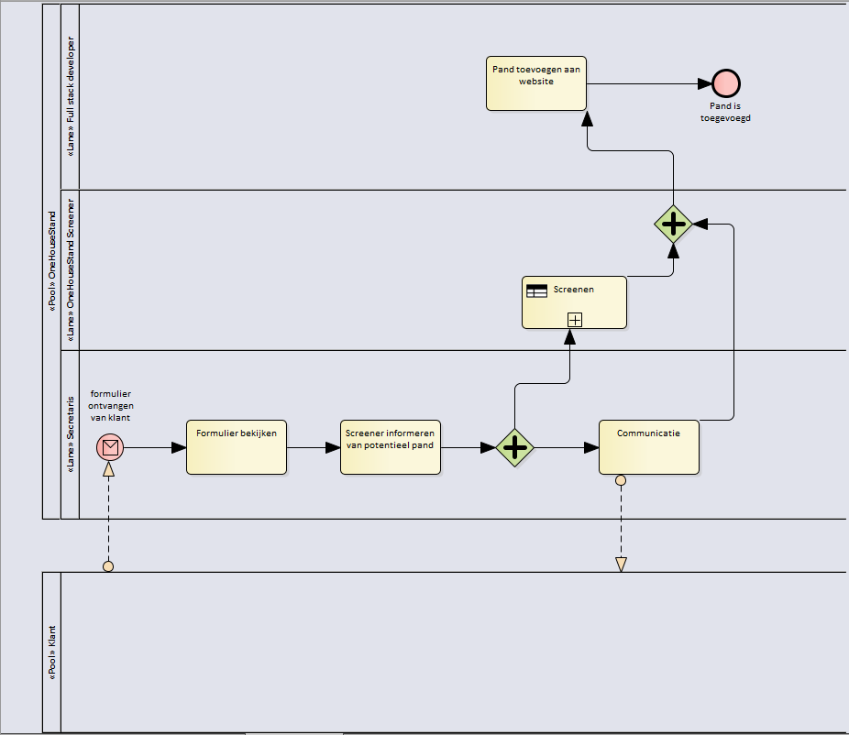

Het proces voor het toevoegen van een nieuw pand gaat als volgt:

1. Het proces start op het moment dat de secretaris het formulier ontvangt dat doorgestuurd is door de potentiële verhuurder.
2. Hierna zal de secretaris het formulier eens bekijken en contact opnemen met de screener.
3. Ook zal de secretaris op het moment dat de screener het pand aan het screenen is de klant op de hoogte houden over het verloop van het proces.
4. De screener screent het pand, en velt een oordeel. Dit is een subproces, en meer hierover kan je vinden bij …
5. Indien het proces tijdens het screenen niet stopgezet is geweest, zal het pand toegevoegd worden aan het assortiment op de website van OneHouseStand, en zal hier het proces van “een pand toevoegen” stoppen.

## Decision Table

## 

## Motivatie

De bedoeling van deze decision table is dat de Screener bij het bezoeken van een nieuw pand om te beslissen of hij dit zal toevoegen aan het assortiment of niet, dit kan gebruiken om telkens een keuze te maken gebaseerd op dezelfde maatstaf.

Enkel de decision table zal ervoor zorgen dat de kwaliteit van de panden die toegevoegd zullen worden steeds voldoen aan een bepaalde vooraf opgelegde norm.

## Hoe te gebruiken

Wanneer de screener beslist dat hij overtuigd is na het zien van de foto’s van een pand, en dit wil gaan bezoeken om een beslissend oordeel te vellen, zal hij deze tabel gebruiken om hem te helpen in het maken van deze keuze.

We hebben verschillende condities (bv. “unieke locatie”, “uniek pand”, “voldoende parkeerplaatsen” …).

Deze condities zal de screener controleren, en indien het pand hieraan voldoet zal het pand punten krijgen hiervoor (de respectievelijke punten per conditie staan in de kolom ernaast).

De bedoeling is dat de screener na het einde van zijn rondleiding door het pand de verdiende punten optelt, en deze vergelijkt met de punten die nodig zijn om het pand goed te keuren.

Afhankelijk van of het pand voldoet zal hij actie ondernemen, en dus het pand goedkeuren of afkeuren.

# Functionele en Niet Functionele Requirements

## Functionele requirements:

Als klant wil ik een applicatie indienen om mijn pand te laten screenen (om te kunnen verhuren).

Als klant wil ik op de hoogte gehouden worden van de status van mijn applicatie.

Als klant wil ik de status van applicatie kunnen zien (al gelezen, in verwerking,..)

Als klant wil ik kunnen zien wanneer mijn applicatie behandeld zal worden / hoelang ik nog moet wachten.user

Als klant wil ik weten waarom mijn applicatie niet goedgekeurd werd.

Als klant wil ik foto’s kunnen doorsturen van mijn pand + de nodige contactinformatie doorsturen.

Als screener wil ik de secretaris duidelijk maken dat ik een pand ter plekke wil screenen.

Als screener wil ik de afbeeldingen van een pand kunnen bekijken.

Als screener wil ik kunnen bepalen welke panden goedgekeurd zijn en welke niet.

Als screener wil ik een overzicht kunnen zien van alle potentiële klanten met hun foto’s / gegevens

Als screener wil ik de secretaris kunnen verwittigingen van mijn beslissing.

Als screener wil ik de status van een applicatie kunnen doorgeven. (bezig, nog niet begonnen, afgewerkt)

Als secretaris wil ik zien welke panden goedgekeurd zijn.

Als secretaris wil ik zien welke panden afgekeurd zijn.

Als secretaris wil ik kunnen moeiteloos communiceren met de potentiële klant.

Als secretaris wil ik de klant kunnen informeren over de status van hun applicatie.

## Niet functionele requirements:

* Het applicatie-process moet snel gaan:

Kwantificeren:

* Een aanvraag wordt binnen de 14 dagen verwerkt.
* Het invullen van een applicatie duurt maximaal 10 minuten
* De applicatie moet makkelijk bruikbaar zijn:

Kwantificeren:

* + Beheer van de aanvragen moet intuïtief zijn.
    - Alle knoppen staan waar je ze zou verwachten.
  + Bij de invoering van een aanvraag door een potentiële verhuurder, wordt nagekeken of de velden correct ingevuld zijn.

# User Stories

## Volledige lijst

|  |  |
| --- | --- |
| US001 | Als screener wil ik de foto’s van de potentiële verhuurder kunnen bekijken en er een rating op zetten, zodat ik de verschillende panden kan vergelijken en zo de beste uitkiezen. Zodat hij bij de voortzetting van zijn werk de meest waardevolle panden kan bezien |
| US002 | Als screener wil ik de secretaris eenvoudig duidelijk kunnen maken dat ik het pand fysiek wil kunnen screenen opdat zij voor mij een afspraak kan regelen. |
| US003 | Als screener wil ik de secretaris mijn oordeel over een pand doorsturen opdat zij de potentiële verhuurder op de hoogte kan houden van de status van het pand. |
| US004 | Als secretaris wil ik kunnen zien welke panden afgekeurd zijn opdat ik dit kan communiceren aan de potentiële verhuurder |
| US005 | Als potentiële verhuurder wil ik de status van mijn aanvraag / sollicitatie kunnen bekijken opdat ik een idee heb van hoe lang ik nog zal moeten wachten voor ik het oordeel van mijn sollicitatie weet. |
| US006 | Als screener wil ik de foto’s van de potentiële verhuurder kunnen bekijken opdat ik een beeld heb van het pand voordat ik er naartoe ga |
| US007 | Als screener wil ik de foto’s van de potentiële verhuurder rating kunnen geven, ik een rangorde kan maken tussen de verschillende verhuurders |
| US008 | Als screener wil ik de secretaris op de hoogte brengen van welke panden ik wil screenen, opdat zij voor mij een afspraak kan regelen. |
| US009 | Als screener wil ik een agenda opdat ik een overzicht heb van de komende fysieke screeningen |
| US010 | Als screener wil kunnen beheren wie toegang heeft tot mijn agenda, opdat de secretaris er een afpraak in kan plaatsen |
| US011 | Als secretaris wil ik de agenda van de screener kunnen bijwerken opdat ik zo een dag kan regelen waar de huurder en screener beiden beschikbaar zijn. |
| US012 | Als secretaresse wil ik dat het programma snel werkt opdat ik zo veel mogelijk werk kan verrichten binnen de tijd. |
| US013 | Als screener wil ik het potentiële pand kunnen vergelijken met dat van de al bestaande (goedgekeurde) panden, opdat ik een overzicht kan hebben van dat de kwaliteit van de huizen zodat die niet achteruit gaat. En eventueel ook meer diversiteit in de huizen kan brengen. |
| US014 | Als potentiële verhuurder wil ik dat de applicatie gebruiksvriendelijk is opdat ik niet meer van de jongste ben en sommige programma’s te moeilijk zijn voor mij. |
| US015 | Als potentiële verhuurder wil ik een inbreng hebben in de doelgroep waar mijn huis voor bestemd is opdat ik een veilig gevoel kan hebben over mijn pand. |
| US016 | Als potentiële verhuurder wil ik de status van mijn aanvraag / sollicitatie kunnen bekijken opdat ik een idee heb van hoe lang ik nog zal moeten wachten voor ik het oordeel van mijn sollicitatie weet. |
| US017 | Als screener wil ik feedback kunnen geven waarom het huis afgekeurd werd, zodat de secretaris deze feedback kan gebruiken bij het afwijzen van de potentiële verhuurder. |
| US018 | Als secretaris wil ik de status van een potentiële verhuurder kunnen toevoegen, zodat de potentiële verhuurder hier zelf niet zal achter vragen via mail en ik zo tijd win doordat ik die vragen niet moet antwoorden. |
| US019 | Als secretaris wil ik een overzicht hebben welke potentiële verhuurders niet binnen de 2 weken geantwoord hebben, zodat zijn aanvraag kan afronden. |
| US020 | Als potentiële verhuurder wil ik een overzicht van welke dagen de screener mijn pand fysiek kan screenen, zodat ik een afspraak kan regelen om het pand te screenen. |
| US021 | Als screener wil ik een overzicht van de panden hun locatie zodat ik milder kan zijn waar er minder panden zijn, en er zo toch overal in België een aanbod is. |
| US022 | Als screener wil ik kunnen zien of een een potentiële verhuurder al eens een aanvraag heeft gedaan heeft die niet geaccepteerd is, zodat als hij opnieuw zou solliciteren: ik tijd kan winnen door de verschillen te vergelijken dus nu en oud. |

## 

## 

## 

## 

## Originele stories

Eerst werd er ons gevraagd om 5 user stories te verzinnen met de informatie die we online of in het artikel konden vinden over het bedrijf dat ons gegeven werd.

We vonden de volgende stories:

1. Als screener wil ik de foto’s van de potentiële verhuurder kunnen bekijken en er een rating op zetten, zodat ik de verschillende panden kan vergelijken en zo de beste uitkiezen. Zodat hij bij de voortzetting van zijn werk de meest waardevolle panden kan bezien

2. Als screener wil ik de secretaris eenvoudig duidelijk kunnen maken dat ik het pand fysiek wil kunnen screenen opdat zij voor mij een afspraak kan regelen.

3. Als screener wil ik de secretaris mijn oordeel over een pand doorsturen opdat zij de potentiële verhuurder op de hoogte kan houden van de status van het pand.

4. Als secretaris wil ik kunnen zien welke panden afgekeurd zijn opdat ik dit kan communiceren aan de potentiële verhuurder

5. Als potentiële verhuurder wil ik de status van mijn aanvraag / sollicitatie kunnen bekijken opdat ik een idee heb van hoe lang ik nog zal moeten wachten voor ik het oordeel van mijn sollicitatie weet.

Deze stories hebben wel nog fouten er in, dit was namelijk de bedoeling van de opgaven omdat we erna nog gingen leren over INVEST (independent, negotiable, valuable, estimable, small, testable) en hoe je dit toepast op user stories.

## Persona’s

Als derde stap moesten we persona’s vinden voor elke potentiële gebruiker van onze software, dit waren voor ons de screener, de secretaris, en de potentiële verhuurder.

We maakte voor elke user-rol diverse persona’s om zo een beter beeld te krijgen van wat onze users willen of nodig kunnen hebben.

Voor de secretaris hebben we 1 persona aangemaakt, Anna.

* Secretaris:
  + Anna (19) half time secretaris van OneHouseStand. Doordat ze halftime werkt, moet ze in staat zijn veel werk te verrichten binnen korte tijd. Dit zeker doordat ze de enige secretaresse is er op de drukke momenten heel veel huurders bellen om vragen te stellen. OneHouseStand is wel op zoek naar een 2e (fulltime) secretaris om Anna te helpen. Alles moet dus zo snel en eenvoudig mogelijk gaan.
    - * User Story:

Als secretaresse wil ik dat het programma snel werkt opdat ik zo veel mogelijk werk kan verrichten binnen de tijd

Voor de screener hebben we ook maar 1 persona aangemaakt, Jeff.

* Screener:
  + - Jeff (20) full time screener van OneHouseStand, houd ervan om alles geordend en overzichtelijk te houden, zodat hij zo efficiënt mogelijk kan werken.

Hij houdt van overzicht omdat hij op die manier ook de verschillende panden kan vergelijken met elkaar, om zo een extra variabel in het selectieproces toe te voegen.

* + - * **User Story:**

Als screener wil ik het potentiële pand kunnen vergelijken met dat van de al bestaande (goedgekeurde) panden, opdat ik een overzicht kan hebben van dat de kwaliteit van de huizen zodat die niet achteruit gaat. En eventueel ook meer diversiteit in de huizen kan brengen.

Ten slotte komen we bij de Potentiële verhuurders, hier maakten we 3 persona’s aan omdat de klant moeilijker is om in te beelden, en ook omdat er heel veel klanten zijn terwijl er effectief maar 1 screener en 1 secretaris is.

* Potentiële verhuurder
  + - Bert (47) heeft onlangs geïnvesteerd in een uniek pand om dit te kunnen verhuren. Bert is niet meer mee met de laatste nieuwe technologieën, en dus is het belangrijk voor hem dat hij gebruik kan maken van een platform dat makkelijk te gebruiken is.

**User Story:**

Als potentiële verhuurder wil ik dat de applicatie gebruiksvriendelijk is opdat ik niet meer van de jongste ben en sommige programma’s te moeilijk zijn voor mij.

* + Gert (53, koningskind). Nu zijn ouders gestorven zijn, heeft hun villa geërfd. Echter zou hij er zelf niet in willen wonen omdat het hem te veel aan zijn ouders doet denken en hij dan zelf te ver van zijn werk woont. Het huis verkopen wil hij ook niet doen vanwege de emotionele band. Gelukkig heeft Gert recent een artikel in de krant gelezen over OneHouseStand. Nu kan hij zijn huis op momenten verhuren en als hij wilt er zelf ook nog langs komen. Als bonus moet Gert dan ook geen leegstand betalen.

Als potentiële verhuurder verwacht Gert dus ook dat er geen sukkelaars in zijn huis komen en enkel deftige mensen die zijn kot niet op stelten zet. Gert moet dus de optie hebben om enkel een bepaalde doelgroep te accepteren. Bv: enkel voor werk.

· **User Story:**

Als potentiële verhuurder wil ik een inbreng hebben in de doelgroep waar mijn huis voor bestemd is opdat ik een veilig gevoel kan hebben over mijn pand.

* + Alfred (35) wil altijd geïnformeerd worden over hoe de situatie van bepaalde zaken is. Hij heeft er een hekel aan als hij niet op de hoogte wordt gebracht van iets. Onlangs heeft Alfred zijn pand te huur gesteld voor OneHouseStand en wilt de status van de verwerking van zijn sollicitatie bekijken.

· **User Story:**

Als potentiële verhuurder wil ik de status van mijn aanvraag / sollicitatie kunnen bekijken opdat ik een idee heb van hoe lang ik nog zal moeten wachten voor ik het oordeel van mijn sollicitatie weet.

## 

## 

## 

## 

## 

## 

## 

## 

## 

## 

## 

## 

## 

## 

## 

## 

## Technieken

## 

Ten slotte moesten we enkele user stories vinden aan de hand van “technieken” zoals interviews, observatie, enquêtes, etc.

We poogde een interview te regelen maar werden met desinteresse begroet.

**Interview:**

Interview vragenlijst

1. Hoe gaan jullie nu te werk?
2. Wie is er allemaal betrokken bij het screenen/bekijken/toevoegen van nieuwe panden?
3. Wie van bovenste personen levert hierbij het meeste werk?
4. Wat behoudt jouw deel van dit process, en waar wordt momenteel het meeste tijd aan besteed?
5. Zijn er veranderingen die uzelf zou willen zien aan het process, of de werkwijze?
6. Wat zou u vinden van een applicatie waarin alle formulieren gecentraliseerd worden en waarop er ook contact kan gehouden worden met de aanvrager?
7. Hoe gaan jullie om met het afkeuren van een pand?
8. Hoe vaak wordt een pand afgekeurd?
9. Hoe lang duurt zo een process?
10. Heeft u nog iets anders toe te voegen?

**⇒ no answer… Niets opgeleverd.**

In plaats daarvan besloten we om **observatie toe te passen door ons BPMN** en andere user stories nog eens grondig te bekijken, ook bekeken we onze acceptatiecriteria.

Uit deze observatie vonden we nogmaals enkele user stories:

BPMN: Toevoegen van een een nieuw huis:

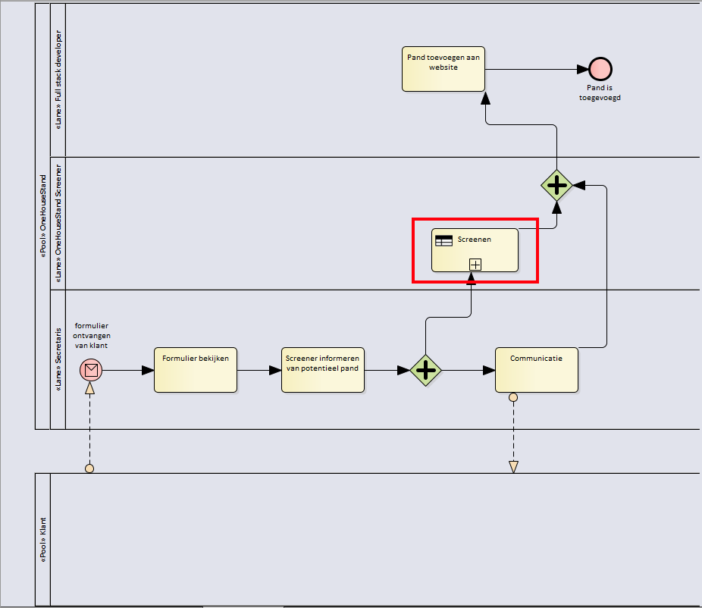

Hierbij hebben we de activiteit “Screenen” verder uitgewerkt.

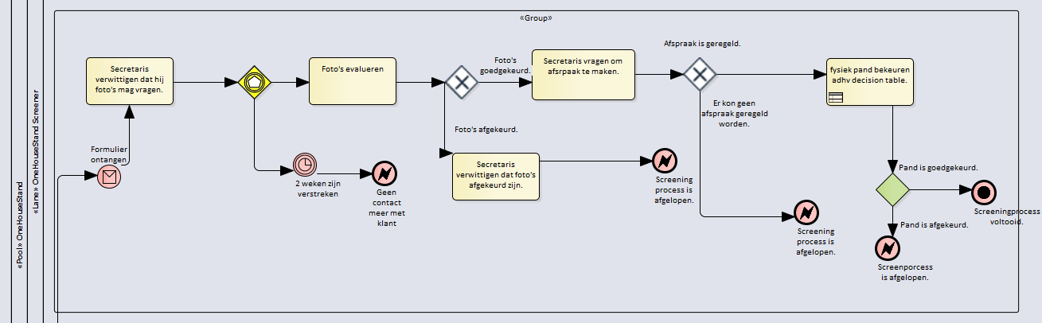

**Uitleg bij de uitwerking van dit BPMN:**

Het screeningsproces begint pas wanneer de secretaris een formulier verzendt naar de screener, hij zal dit bekijken en indien dit hem interesseert zal hij vragen achter foto’s van het pand. Hier komt een event driven gateway omdat we niet op voorhand weten of er wel een antwoord komt. Indien er na 2 weken geen antwoord is, wordt het proces afgesloten.

Als er wel antwoord zou zijn zullen de foto’s gevalideerd worden. Als ze niet goedgekeurd zijn, is het process afgelopen, anders zal de screener vragen om een afspraak te maken.

Als er een afspraak geregeld kan worden, dan zal het pand fysiek gescreend worden, en dit gebeurd aan de hand van onze decision table die hiervoor al aan bod kwam:

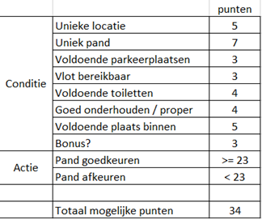

Dit is de laatste check om het pand goed of af te keuren, als alles in orde is, is het screeningsprocess voltooid.

**User stories gevonden aan de hand van observatie subprocess ‘screenen’ uit te werken:**

* Als secretaris wil ik de status van een potentiële verhuurder kunnen toevoegen, zodat de potentiële verhuurder hier zelf niet zal achter vragen via mail en ik zo tijd win doordat ik die vragen niet moet antwoorden.

**Oorspronkelijk:**

Als potentiële verhuurder wil ik de status van mijn aanvraag / sollicitatie kunnen bekijken zodat ik een idee heb van hoe lang ik nog zal moeten wachten voor ik het oordeel van mijn sollicitatie weet.

* Als secretaris wil ik een overzicht hebben welke potentiële verhuurders niet binnen de 2 weken geantwoord hebben, zodat zijn aanvraag kan afronden.

**Motivatie:**

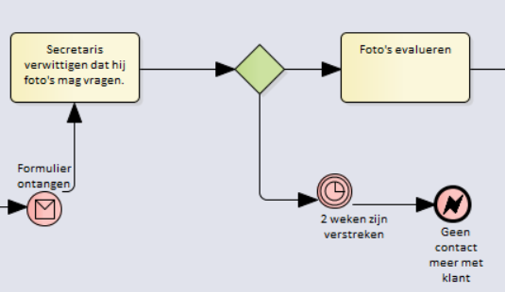

* Als potentiële verhuurder wil ik een overzicht van welke dagen de screener mijn pand fysiek kan screenen, zodat ik een afspraak kan regelen om het pand te screenen.

**Motivatie:**

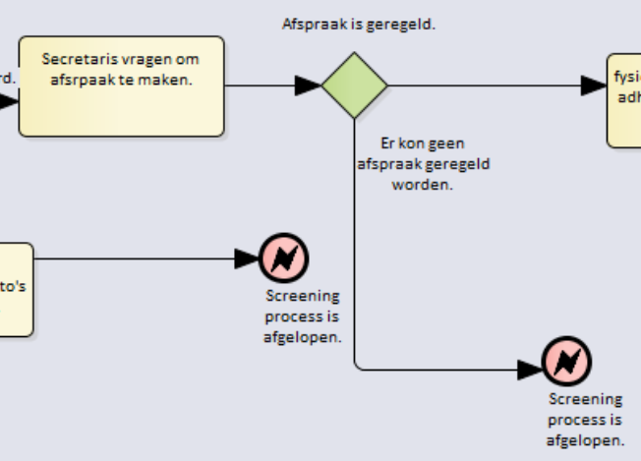

* Als screener wil ik een overzicht van de panden hun locatie zodat ik milder kan zijn waar er minder panden zijn, en er zo toch overal in België een aanbod is.
* Als screener wil ik kunnen zien of een een potentiële verhuurder al eens een aanvraag heeft gedaan heeft die niet geaccepteerd is, zodat als hij opnieuw zou solliciteren: ik tijd kan winnen door de verschillen te vergelijken dus nu en oud.

## INVEST

Dus na deze 5 stories gemaakt te hebben, vonden we er 2 die nood hadden aan verandering eens we ze door de INVEST-kam haalden, namelijk de volgende 2:

1. Als screener wil ik de foto’s van de potentiële verhuurder kunnen bekijken en er een rating op zetten, opdat ik de verschillende panden kan vergelijken en zo de beste uitkiezen.

2. Als screener wil ik de secretaris eenvoudig duidelijk kunnen maken dat ik het pand fysiek wil kunnen screenen opdat zij voor mij een afspraak kan regelen.

Uit deze 2 User stories kregen we volgende stories adhv de splitsmethode.

Uit story 1:

* Als screener wil ik de foto’s van de potentiële verhuurder kunnen bekijken opdat ik een beeld heb van het pand voordat ik er naartoe ga.
* Als screener wil ik de foto’s van de potentiële verhuurder rating kunnen geven, ik een rangorde kan maken tussen de verschillende verhuurders

Uit story 2:

* Als screener wil ik de secretaris op de hoogte brengen van welke panden ik wil screenen, opdat zij voor mij een afspraak kan regelen.
* Als screener wil ik een agenda opdat ik een overzicht heb van de komende fysieke screeningen
* Als screener wil kunnen beheren wie toegang heeft tot mijn agenda, opdat de secretaris er een afpraak in kan plaatsen
* Als secretaris wil ik de agenda van de screener kunnen bijwerken opdat ik zo een dag kan regelen waar de huurder en screener beiden beschikbaar zijn.

# 5 Belangrijke userstories

Als potentiële verhuurder wil ik een aanvraag kunnen indienen opdat mijn pand eventueel verhuurd kan worden.

## Acceptatie criteria

* Potentiële verhuurder moet aanvraag kunnen indienen
  + **Given** de pot verhuurder op het scherm is waar hij zijn aanvraag kan indienen.

**When** de verhuurder op de verzendknop klikt

AND al zijn gegevens zijn ingevuld

**Then** de aanvraag wordt de aanvraag ingediend

AND doorgestuurd naar de secretaris.

* Als er op verzenden geklikt wordt, ontvangt de secretaris de sollicitatie.
  + **Given** de secretaris zit achter haar computer

**When** er een aanvraag is verzonden

**Then** krijgt de secretaris het ingevulde formulier

Als secretaris wil ik kunnen zien welke panden afgekeurd zijn zodat ik dit kan communiceren aan de potentiële verhuurder.

**Acceptatie criteria**

* Secretaris moet overzicht hebben van afgekeurde verhuurders. **(Meerwaarde gevonden**)
  + **Given** de secretaris is op het scherm waar ze alle potentiële verhuurders ziet
  + **When** de secretaris wilt een overzicht zien van enkel de afgekeurde verhuurders

AND hij filtert op “status: afgekeurd”‘

**Then** ziet hij een lijst van enkel de afgekeurde verhuurder

* De secretaris moet naar elke afgekeurde verhuurder individueel een bericht kunnen sturen waar hij(de secretaris) zijn feedback in kwijt kan.
* **Opgelet: acceptatiecriteria werd veranderd in:**
  + De secretaris moet naar elke afgekeurde verhuurder individueel een bericht kunnen sturen waar de secretaris de feedback van de screener toegevoegd wordt.
    - **Given** een potentiële verhuurder is afgekeurd en er is feedback

**When** de secretaris een mail stuurt en de “afkeuring” template kiest

**Then** de gegeven feedback wordt automatisch ingevuld in de template

**En er werd een nieuwe user story gevonden:**

Als screener wil ik feedback kunnen geven waarom het huis afgekeurd werd, zodat de secretaris deze feedback kan gebruiken bij het afwijzen van de potentiële verhuurder.

Als screener wil ik de foto’s van de potentiële verhuurder rating kunnen geven, opdat ik een rangorde kan maken tussen de verschillende verhuurders

**Acceptatie Criteria**

* De screener moet over een lijst beschikken van huizen, gesorteerd op score
  + **Given** de screener is op het home scherm

**When** hij klikt op ‘Huizenlijst’

AND hij klikt op ‘sort by score’

**Then** ziet hij een lijst van huizen, gesorteerd op score

* De screener kan adhv de score de prijs per uur bepalen
  + **Given** de screener staat op de ‘Huizenlijst’ pagina

**When** de screener klikt op een huis

**Then** ziet hij de aangeraden prijs per uur op basis van de score

**Als screener wil ik kunnen beheren wie toegang heeft tot mijn agenda, opdat de secretaris er een afpraak in kan plaatsen.**

**Acceptatie criteria**

* De screener moet een overzicht hebben van wie zijn agenda kan beheren.

**Given** de screener staat op de ‘agenda’ pagina

**When** de screener drukt op ‘agenda beheerders’’

AND hij op overzicht drukt

**Then** toon lijst met agenda beheerders

* De screener kan adhv van een email adres de rechten geven om zijn agenda te bekijken en aan te passen.
  + **Given** De screener is aangemeld en is in de pagina waar hij de rechten op zijn agenda kan aanpassen

**When** De screener een email adres invult

AND hij op de knop drukt

AND dit email-adres toe behoort tot een personeelslid

**Then** moet degene van wie het email adres ingevoerd is geweest een bericht krijgen met de wijziging in de rechten,

AND moeten deze rechten ook toegepast worden.

* De screener kan de mensen verwijderen die geen toegang meer mogen hebben tot zijn account.
  + **Given** De screener is aangemeld en is in de pagina waar hij de rechten op zijn agenda kan aanpassen

**When** de screener naast een account die rechten heeft op het kruisje klikt

**Then** wordt een bericht gestuurd naar de persoon van wie de rechten zijn afgenomen

AND worden deze rechten ook effectief verwijdert.

Als potentiële verhuurder wil ik een inbreng hebben in de doelgroep waar mijn huis voor bestemd is opdat ik een veilig gevoel kan hebben over mijn pand.

**Acceptatie criteria**

* De potentiële verhuurder moet een lijst kunnen zien met doelgroepen

**Given** de potentiële verhuurder is op de pagina van het formulier

**When** de potentiële verhuurder op de select tag met naam “Doelgroep” klikt

**Then** wordt er een lijst getoond van de mogelijke doelgroepen

* De potentiële verhuurder moet kunnen aangeven aan welke doelgroepen hij wil verhuren (zakelijke events, meetings, privé bijeenkomsten, feesten, etc)

**Given** De potentiële verhuurder is op de pagina waar hij zijn formulier kan invullen

AND heeft de select tag “Doelgroep” aangeklikt

**When** wanneer hij in de select tag een gekozen doelgroep aanklikt

**Then** wordt deze doelgroep onthouden en mee verzonden met de rest van het formulier.

# 6 Groepsreflectie

Het merendeel van de groep was erg gemotiveerd, de samenwerking verliep goed. Elke dinsdag (en soms vrijdag) werd er afgesproken op discord om 18u. Daar kreeg ieder een taakje / onderdeel dat hij mocht realiseren. Om het verdelen van taken vlot te laten verlopen maakten we gebruik van een Kanban. Als ieder zijn deel volbracht had, werd dit dan in groep gevalideerd en eventueel verbeterd.

Later is Maarten erbij gekomen, hij werd onmiddellijk geïnformeerd met huidige stand van zaken zodat hij onmiddellijk kon meewerken.

# 

# 7 Bronnen

* <https://www.onehousestand.com/nl>
* slides <https://toledo.kuleuven.be/portal/>
* <http://www.volere.co.uk/pdf%20files/02volerescopes.pdf>
* <https://www.ban.be/30/08/2018---investeerders-van-ban-vlaanderen-stappen-mee-in-startup-onehousestand-bij-grote-financieringsronde>
* Telefonisch gesprek Secretaris/secretaresse van OneHouseStand.